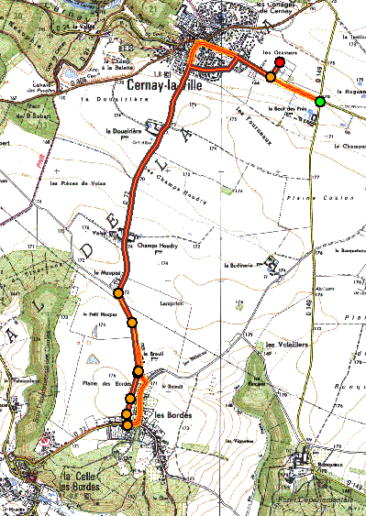
Arrivée
Départ

Parcours aller

Parcours retour

